Kėdainių rajono savivaldybės Surviliškio k. v. Palčio sausinimo sistemos melioracijos griovių ir juose esančių statinių rekonstrukcijos darbai
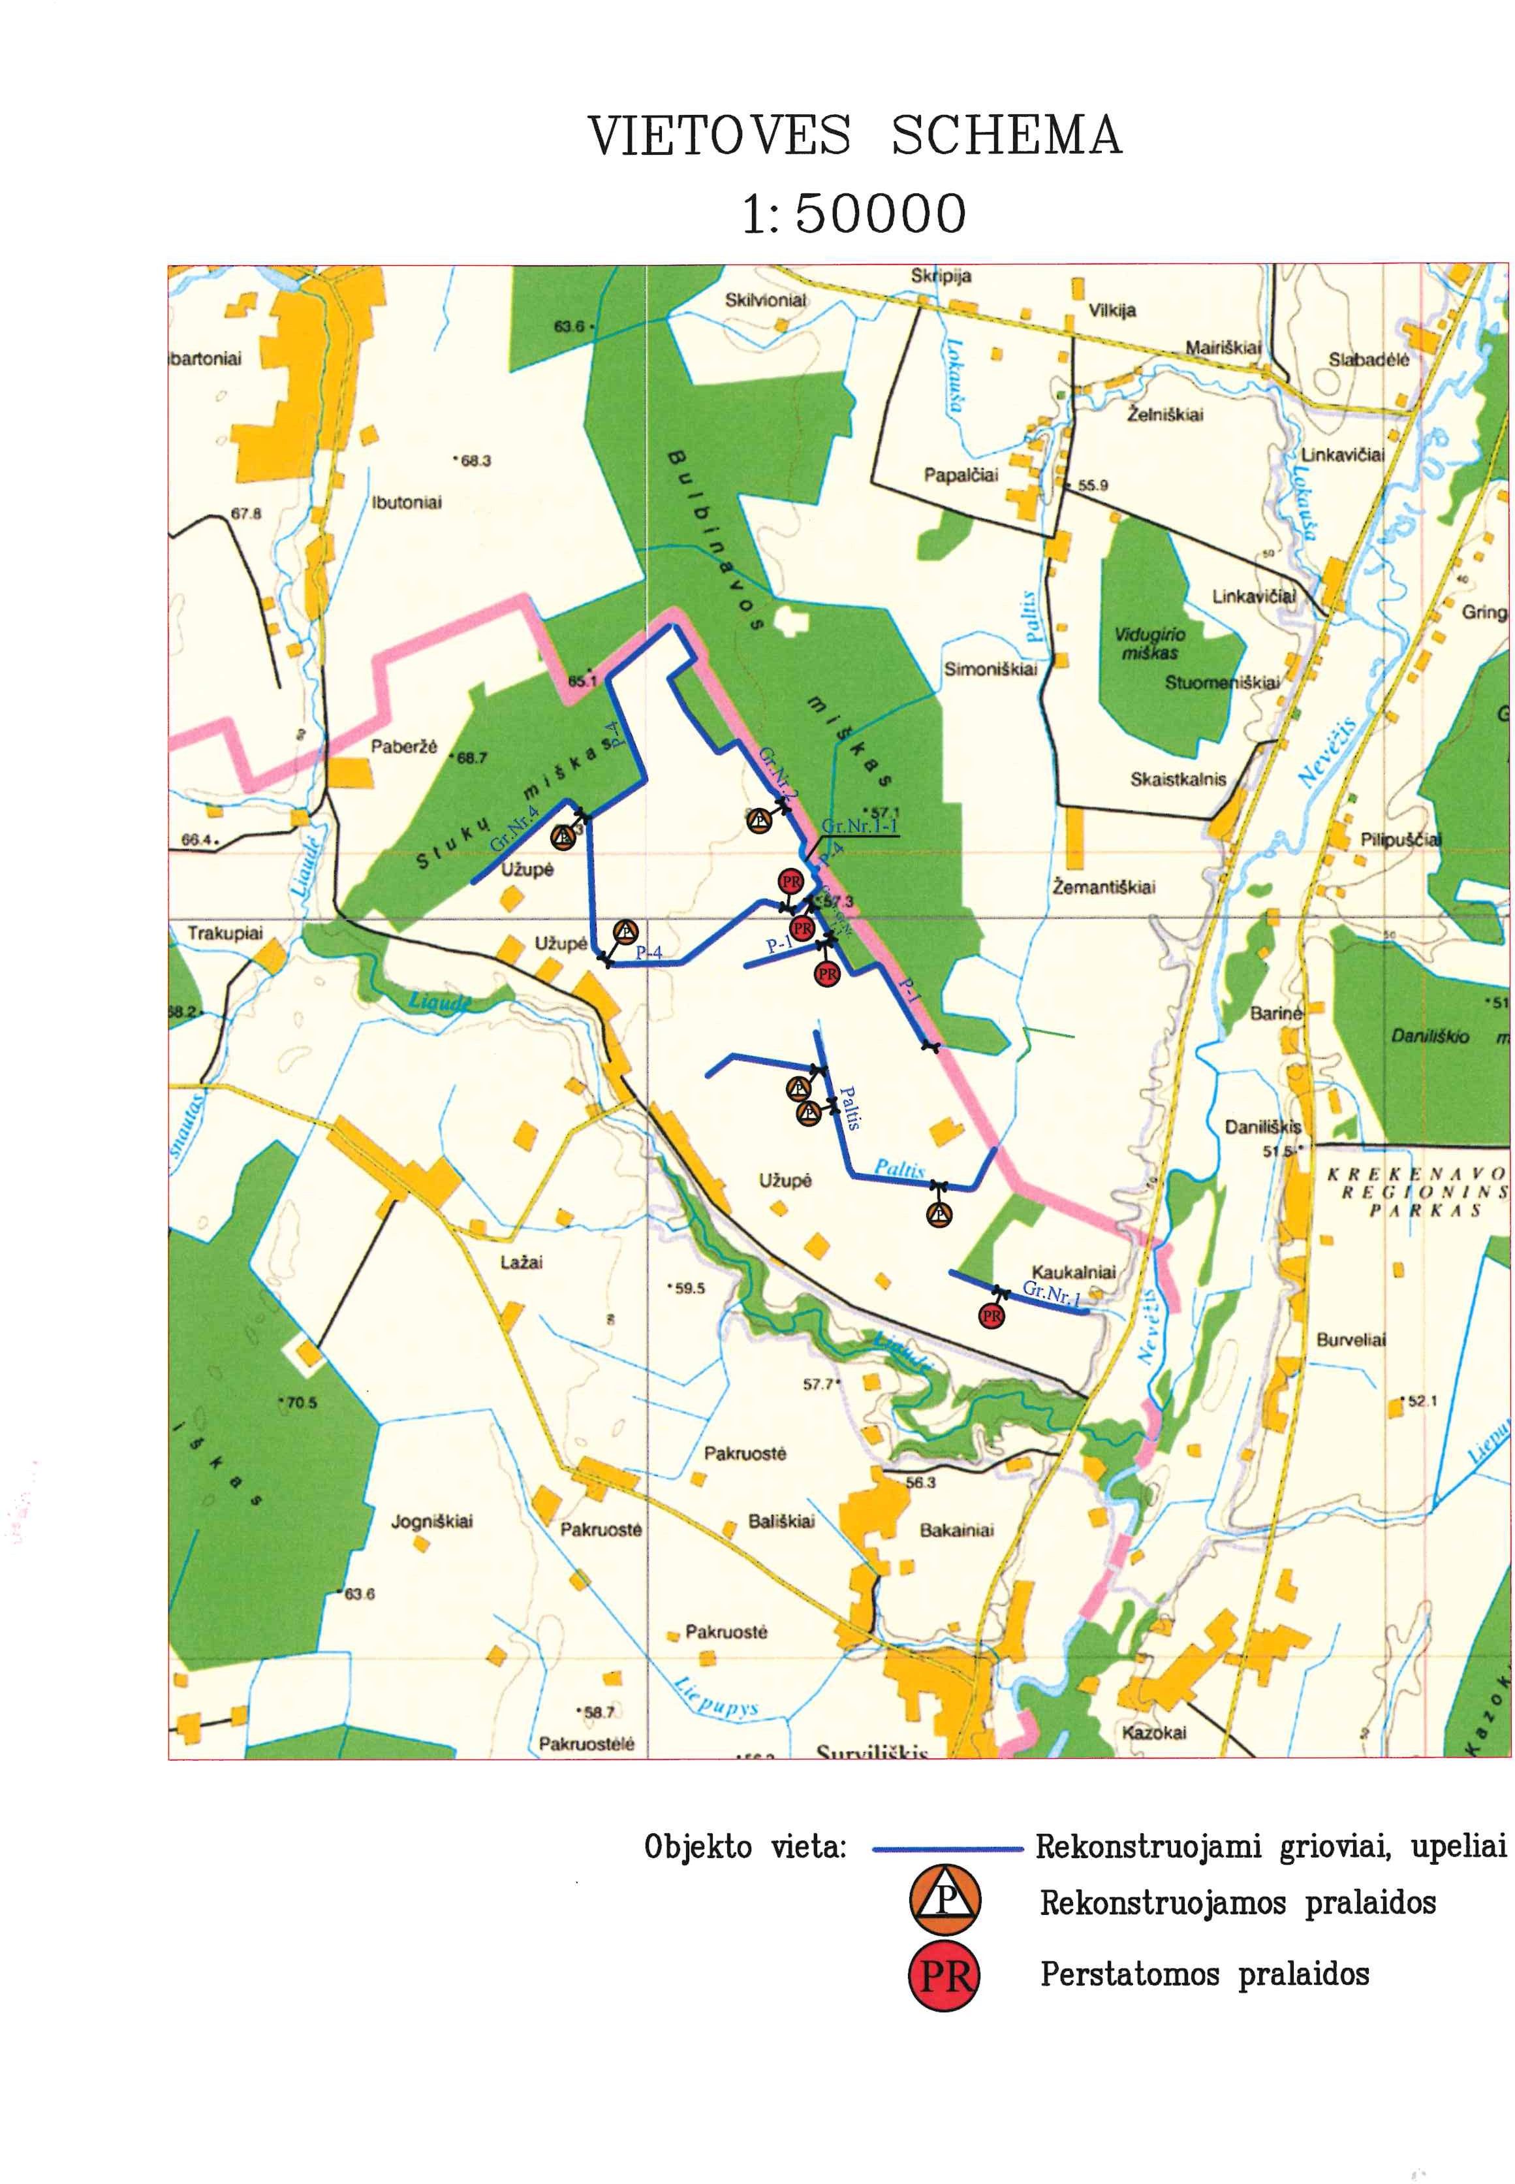
Vieta: Kėdainių rajono savivaldybė, Surviliškio seniūnija, Surviliškio kadastro vietovė, Kaukalnių ir Užupės kaimų teritorijos.
Rekonstruojami grioviai:
Gr. Nr.1 tarp pk. 2+409+80;
Lataką Nr.1 tarp pk. 0+000+25;
Paltį tarp pk. 49+6871+45;
P-1 tarp pk. 5+8822+74;
P-2 tarp pk. 0+008+62;
P-4 tarp pk. 27+4573+17;
Gr. Nr.4 tarp pk. 0+0010+46;
Gr. Nr.1-2 tarp pk. 0+001+45;
Gr. Nr.1-3 tarp pk. 0+001+75;
Gr. Nr.1-1 tarp pk. 0+002+60;
Gr. Nr.2 tarp pk. 0+0014+45;
Gr. Nr.3 tarp pk. 0+004+85.

Numatyti darbai:
Šalinti krūmus – 53832 m²,
Nušienauti griovio šlaitus – 13,6988 ha,
Valyti iš griovio dugno sąnašas ir žoles – 13,513 km,
Valyti sąnašas nuo griovio šlaitų (bermas) – 261 m³,
Iškastų sąnašų sklaidymas – 11695 m³,
Paskleistų sąnašų lėkščiavimas (2 kartus) – 13,534 ha,
Šalinti dirbtines kliūtis – 174 m³,
Palaukių apsėjimas – 40911 m²,
Perdėti 52 vnt. drenažo žiočių,
Įrengti žiočių melioracijos stulpelius PMS-200 – 3 vnt.,
Įrengti paviršinio vandens nuleistuvą F-10 – 1 vnt.,
Įrengti rinktus iš PVC gofruotų, perforuotų vamzdžių d128/113 mm – 16 m.,
Pajungti esamą rinktuvą d125 mm – 1 vnt.,
Įrengti latakus L-50 PE – 5 vnt.,
Įrengti g/b plokštes P-5-10 prie kolektoriaus – 11 vnt.,
Rekonstruoti (išvalyti, atlikti rekonstrukcijos darbus) – 7 vnt. pralaidas,
Rekonstruoti (perstatyti) – 4 vnt. pralaidas.
Darbų vykdytojas: UAB „Medinita“, darbų vadovas Kęstutis Zaperackas, tel. +370 693 65269.
Darbų pabaiga – 2025 m. lapkričio mėn.
Dėl papildomos informacijos kreipkitės į Kėdainių rajono savivaldybės administracijos Žemės ūkio skyrių: tel. +370 347 20510, +370 646 36404, +370 347 69534, +370 646 35918,+370 347 20608.

